经典英文电影欣赏---《音乐之声》

活动目标：
- 通过经典英文电影音乐之声的欣赏提高英文听力和表达能力
- 通过模仿发音，培养学生良好的语音语调。
- 对英语国家的文化和历史背景有更深的了解。
活动过程：
课前准备：
- 把要欣赏的英文电影提前告知学生，要求学生查阅有关背景知识，对电影有提前的了解。2.下载《音乐之声》的主题歌曲学唱。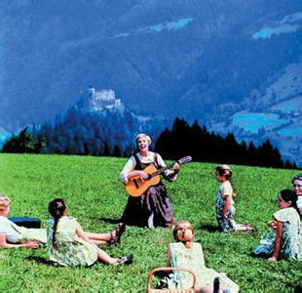 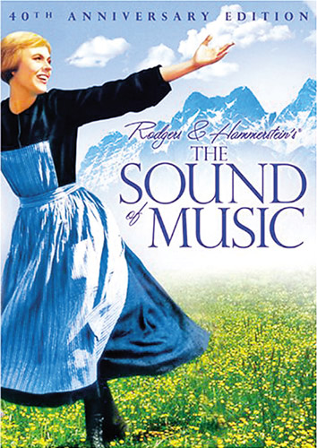
- 课堂活动：
- 提问一个问题，让学生带着问题观看影片，寻求答案。
- 完整的播放影片。
- 听力填空。（准备学案，印好影片对白片段，并设置听力填空）
- 再次重放片段，让学生模仿这段对白，注意语气，表情的配合，发音标准流畅等。小组进行角色扮演。
- 小组在全班展示。
- 再次提问跟影片主题相关的问题，学生讨论影片中最欣赏的角色。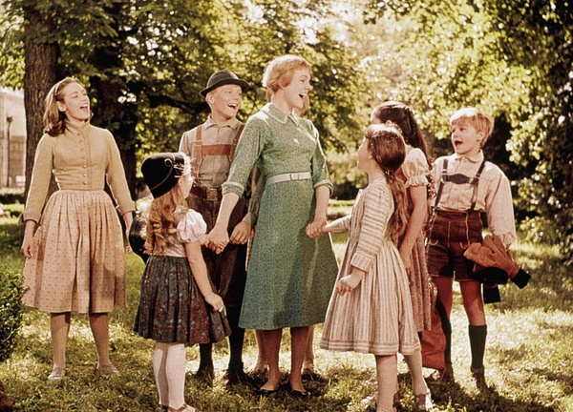
课后：1.学生准备一段电影配音并在下节课中展示。
2.去查阅有关资料对电影中喜欢的演员进一步了解。

